横峰中学2015-2016学年度上学期期中考试
高 一 年级 地理学科试题
考试用时：60分钟 总分：100分
一、选择题（每个 2 分，共 70 分）
北京时间2010年10月1日下午18时59分57秒，中国探月二期工程先导星“嫦娥二号”在西昌点火升空，准确入轨，赴月球拍摄月球表面影象、获取极区表面数据，为嫦娥三号在月球软着陆做准备。据此材料和太阳系模式图完成1—3题。
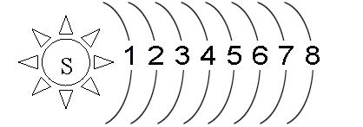
1.．嫦娥二号发射升空时，莫斯科(约东经38度)的区时为： ( )
A．10月2日0时59分57秒 B．10月1日13时59分57秒
C．10月1日 0时59分57秒 D．10月2日13时59分57秒
2．下列天体按距离太阳远近,由近及远依次排列的是： ( )
A.水星、金星、土星、天王星 B.火星、土星、木星 天王星
C.地球、金星、土星、海王星 D.土星、火星、海王星、天王星
3.．与银河系处于同一个级别的天体系统是： ( )
A.太阳系 B.地月系 C.河外星系 D.总星系
4．以下天体与我们的视觉对应正确的是：( )
A、恒星---闪烁 B、行星—圆缺多变
C、流星—拖着长尾 D、月亮—轮廓模糊
5．地球上有生命存在的自身条件是：（ ）
①地球上有液态水存在 ②地球上有适于生物呼吸的大气存在
③日地距离适中，有适宜的温度 ④地球有安全、稳定的宇宙环境
A．①②③ B．②③④ C．①③④ D．①②③④
6．太阳能量的来源是：( )
A．耀斑爆发产生 B．太阳内部核裂变反应
C．黑子活动释放 D．太阳内部核聚变反应
7．关于太阳辐射对地球的影响的叙述,正确的是( )
①维持地表温度的主要热源
②太阳辐射能是促进地球上的水、大气、地壳、生物活动的主要动力
③太阳辐射能是目前人类日常生活和生产所用的能源
④煤、石油等能源在形成过程中固定了大量的太阳辐射能
A.①②③ B.②③④ C.①③④ D.①②④
8．下列现象的产生,主要与太阳活动有关的是： ( )
①鸽子飞行失踪 ②无线电短波通讯出现短暂的中断
③狮子座流星雨 ④手表上的指南针指向异常
⑤两极地区美丽"极光"的产生 ⑥两极地区极昼极夜现象的产生
A.①②③ B.②④⑤ C.③④⑥ D.④⑤⑥
9．地球内部的软流层分布于：( )
A．地壳 B．上地幔 C．下地幔 D．地核
2008年5月12日14时28分，我国四川省汶川县发生8级强震，造成巨大的人员和财产损失。回答10～11题。
10.．次地震的震源深度为20千米左右，岩层的断裂处位于：( )
Ａ．地壳中 Ｂ．上地幔中 Ｃ．下地幔中 Ｄ．地核中
11.．这次地震震中的人们会感觉到：( )
Ａ．只有上下颠簸，没有水平晃动 Ｂ．只有水平晃动，没有上下颠簸
Ｃ．先水平晃动，后上下颠簸 Ｄ．先上下颠簸，后水平晃动
12.．我国北方住宅区的楼房间隔，理论上应比南方更宽，理由是：( )
A.北方平原多 B.北方冬季白昼时间长
C.北方气候更寒冷干燥 D.北方正午太阳高度更小
13.．如果黄赤交角变大，北京冬季正午太阳高度和原来历年同期相比，将会：( )
A.减小 B.不变 C.增大 D.不定
14．对北京时间叙述不正确的是：（ ）
Ａ．东八区的区时 Ｂ．东八区中央经线的地方时
Ｃ．东经１２０°地方时 Ｄ．北京（１１６°Ｅ）的地方时
15．如果北京时间为12点40分，那么，此时地方时为12点的地点为 ( )
A．东经110° B．东经130° C．0° D．西经110°
16．当我们欢度国庆节时，地球公转位置在( )
A、近日点附近 B、远日点附近 C、春分点附近 D、秋分点附近
17．某一地点，以北是北半球的高纬度，以南是北半球的中纬度，以东是西半球，以西是东半球，该点位于：( )
A．经度180°、北极圈 B．西经20°、北纬60°
C．东经160°、北极圈 D．东经160°、北纬60°
18.．天安门广场上五星红旗与旭日同升,一年中升旗时间最早的是： ( )
A.3月21日前后 B.6月22日前后 C.9月23日前后 D.国庆节
19.．关于地球公转产生的意义的说法不正确的是：( )
A．昼夜长短及正午太阳高度的变化 B．四季更替
C．五带 D．昼夜更替
读太阳直射点周年变化示意图（图1—2）回答20-22题。
23⁰26′N
23⁰26′S
A
C
B
D
A
图1—2—
20．当太阳直射点位于B点这一天：（ ）
A．亚洲大部分地区为冬半年
B．北回归线以北地区正午太阳高度达一年最大
C．太阳黑子数目最多
D．晨昏线与经线重合
21．当太阳直射点位于C点这一天：（ ）
A．南极圈出现极昼 B．北极圈出现极昼
C．南半球中高纬度昼长夜短 D．北京、伦敦、莫斯科、圣保罗昼夜平分
22．当太阳直射点位于D点这一天：（ ）
A．地球公转速度越来越快 B．地球公转速度最快
C．地球自转速度越来越快 D．北半球纬度越高，昼越长
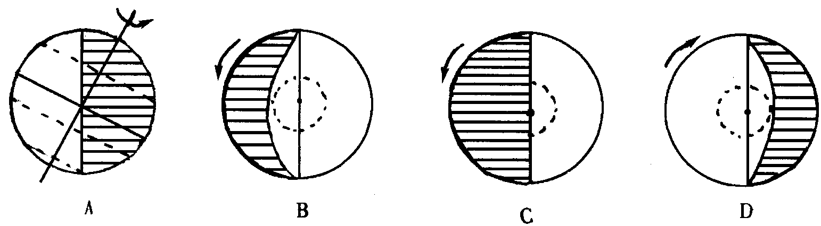
23．下列四幅图中，正确表示北半球夏至日的是：（ ）
我国领土最西端（约73°E）在帕米尔高原上。据此回答24.-25题。
24.．3月21日，我国领土最西端日出时北京时间约为 ：（ ）
A.8时18分 B. 9时8分 C. 10时28分 D.11时18分
25． 当帕米尔高原日出时间由最晚逐渐提早时，地球公转的线速度 ：（ ）
A.接近最快 B.接近最慢 C.由最快转慢 D.由最慢转快
下图中，阴影部分表示黑夜，虚线表示极圈，箭头表示地球自转方向。根据图1，回答26-27题。
26．此时的北京时间是：（ ）
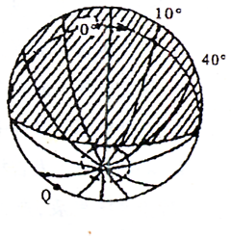
A．12月22日9点20分
B．12月22日9点40分
C．6月22日6点20分
D．6月22日6点40分
27．Q点位于 ：（ ）
A．南极点的西南方向
B．新加坡的正东方向
C．北京的西南方向
D．南极长城站的西北方向
28．若在东经160°、南纬28°沿东经160°向北发射导弹，射程为300千米，落弹点将可能在（ ）
A．东半球低纬度地区 B．西半球中纬度地区
C．南半球高纬度地区 D．北半球热带地区
29．公元前28年(即汉成帝河平元年),曾记载“三月正未,日出黄,有黑气大如钱，居日中央”，这种现象发生在太阳大气层的：（ ）
A．光球 B.色球 C.日冕 D.中心核
30．地球上一年内昼夜变化最大的地区是：（ ）
A．赤道地区 B.南北回归线与极圈之间
C．回归线与极圈之间 D.南北极圈以内
31．北回归线以北地区，在昼长夜短期间，白昼一天比一天长的日期是：（ ）
A．春分日到秋分日 B.春分日到夏至日
C．冬至日到次年春分日 D.夏至日到秋分日
据《信息时报》报道，位于北回归线上的广州出现“头上有烈日，脚下无人影”的有趣景象。据此联系所学知识回答32--33题。
32．广州出现这种有趣景象的原因是：（ ）
A．阴雨天 B．太阳直射
C．观察角度不同 D．太阳斜射
33．此日杭州的昼长为：（ ）
A．一年中最短 B．12小时
C．一年中最长 D．无法判断
34．与诗句“坐地日行八万里，巡天遥看一千河”最吻合的地点是( )
A．90°W、89°S B．80°E，40°N
C．10°E，0° D．180°W；71°N
35．下图为12月22日A、B、C、D四城市昼夜长短示意图。据图判断：四城市中，水平运动物体发生左偏的是：（ ）
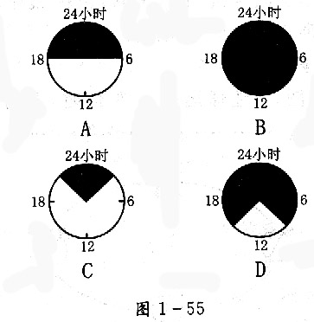

横峰中学2015-2016学年度上学期期中考试
学校：___________ 班级：___________ 姓名：____________ 考生号：___________
（ 密 封 线 内 禁 止 答 题 ）
﹍﹍﹍﹍﹍﹍﹍﹍﹍﹍﹍﹍密﹍﹍﹍﹍﹍﹍﹍﹍﹍﹍﹍﹍﹍﹍封﹍﹍﹍﹍﹍﹍﹍﹍﹍﹍﹍﹍﹍﹍﹍﹍﹍﹍﹍线﹍﹍﹍﹍﹍﹍

座位号
高一年级 地理学科答题卡
一、选择题（每个2分，共70 分）
1 | 2 | 3 | 4 | 5 | 6 | 7 | 8 | 9 | 10 | 11 | 12
13 | 14 | 15 | 16 | 17 | 18 | 19 | 20 | 21 | 22 | 23 | 24
25 | 26 | 27 | 28 | 29 | 30 | 31 | 32 | 33 | 34 | 35
二、综合题（共3题，30分）
36．读“地震波速度与地球内部构造图”，回答问题。（10分）
（1）图中E、F代表的地震波类型分别是：E F 。（2分）
（2）E和F两种地震波大约在大陆地面下 千米处速度明显加快，说明这里存在一个不连续面，这个不连续面M叫 。（2分）
（3）在地下2900千米处，E波和F波的变化表现为E ，F ，说明这里存在另一个不连续面，这个不连续面G叫 。（3分）
（4）在地球内部圈层中，不连续面M以上为 ，M和G之间为 ，G以下为 。（3分）

37. 读下图回答问题。(10分)
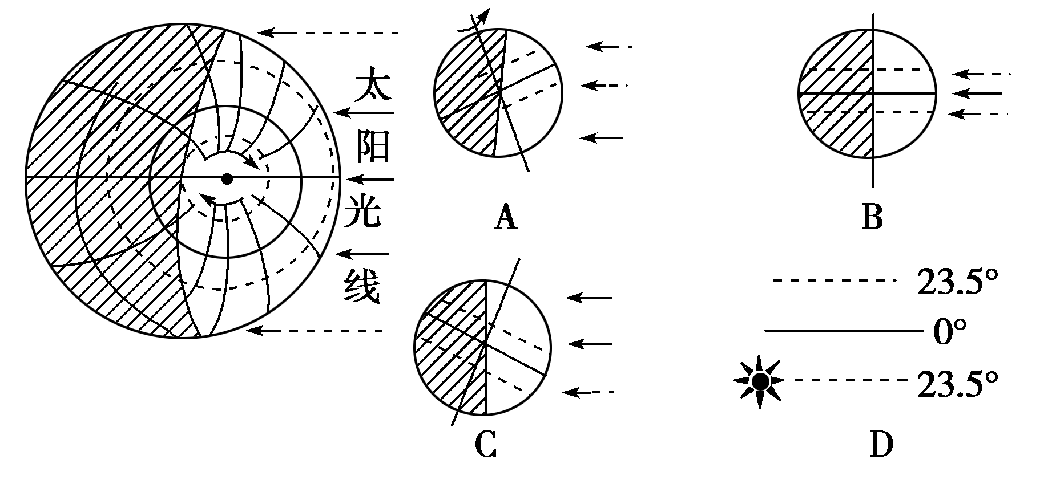
(1)此图所画的大地球表示 月 日，节气为 的日照状况图。（2分）
(2)此时阳光直射在 纬线上，正午太阳高度的分布规律是__________________________________________________。(3分)
(3)此大图与右图 图日期相同(选择填空)（2分）。
(4)此图所示时间过半年后，太阳直射点的移动方向是 ，此时北京正值 时节(春播、夏收、秋收、冬闲)(选择填空)。（3分）
38．读上方右边光照图，回答：（10分）
（1）Ａ地的日出时刻是 点钟，日落时刻是 点钟，昼长 小时。（5分）
（2）当A地是星期四 8点钟时，Ｂ地是星期 的 点钟，（3分）
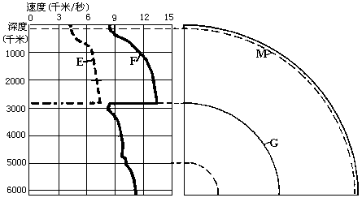
（3）此日与北京同一日期的地方时跨 个时区。（2分）

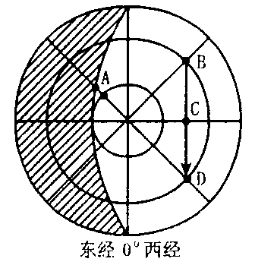
横峰中学2015-2016学年度上学期期中考试
高一年级 地理学科参考答案
一、选择题（每个2 分，共70 分）
1 | 2 | 3 | 4 | 5 | 6 | 7 | 8 | 9 | 10 | 11 | 12
B | A | C | A | A | D | C | B | B | A | D | D
13 | 14 | 15 | 16 | 17 | 18 | 19 | 20 | 21 | 22 | 23 | 24
A | D | A | D | D | B | D | B | D | A | B | B
25 | 26 | 27 | 28 | 29 | 30 | 31 | 32 | 33 | 34 | 35
A | A | D | A | A | D | B | B | C | C | C
二、填空题（共3题，共30分）
36：（1）横波，纵波（2分）
（2）33千米，莫霍界面（2分）
（3）完全消失；波速下降（2分）
（4）地壳，地幔，地核（3分）
37：(1)12 月 22 ， 冬至 。（2分）
(2)南回归线（或23.5°S）（1分） 从南回归线向两侧递减（2分）
(3)AD （2分）
(4)从北回归线向南移动 （2分）， 夏收（1分）
38：（l）3 （2分） 21 （2分） 18 （1分）
（2）三 （1分） 14 （2分）
（3） 7 （2分）

